37. MEZINÁRODNÍ DĚTSKÝ (nejen) FOLKLORNÍ DEN V LIPTÁLE
A POHÁDKOVÁ CESTA MŠ LIPTÁL
9. června 2024

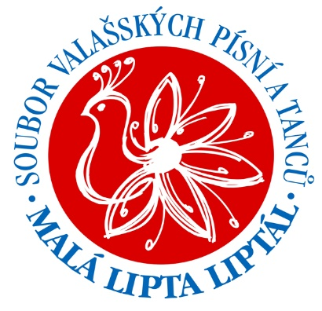
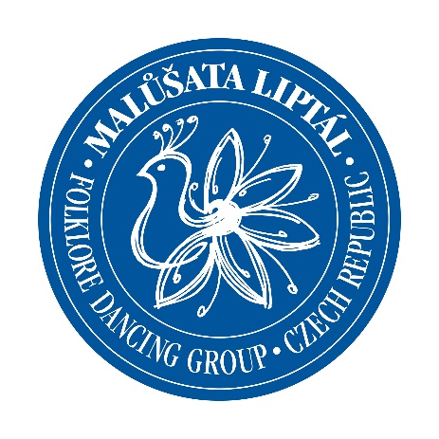
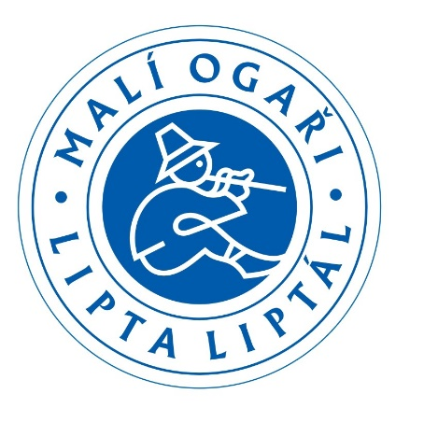

Liptálský amfiteátr v neděli 9. června 2024 opět ožil tancem, zpěvem a muzikou. Kromě všech tří dětských skupin domácího souboru (Malůšata, Malí ogaři, Malá Lipta) účinkovaly v programu děti ze souborů Štěpnička z Veselí nad Moravou, Krušpánek z Velké Bystřice na Hané a Čajka z Horné Súče ze Slovenska. Program také zpestřili svým odzemkem Absolventi školy mladých odzemkářů z Valašské Bystřice a Benito Lopez z domácího souboru Malá Lipta. Pořad uváděli dva velice vtipní a šikovní tanečníci z Malé Lipty – Daniel Kocourek a Michael Mazal.

Pořadatelé festivalu, kterými jsou Folklorní spolek Lipta Liptál a Obec Liptál, se letos dohodli s Mateřskou školu Liptál, že jimi tradičně organizovaná Pohádková cesta obohatí program nedělního odpoledne. Spojení obou akcí se vydařilo, kulturní areál i zámecký park byl plný malých i velkých návštěvníků. Po splnění všech úkolů Pohádkové cesty dostaly děti v cíli pěkný dárek. U myslivecké chaty si větší děti mohly zastřílet ze vzduchovky a také vyzkoušet lukostřelbu. Tvořivá dílna přitahovala šikovné děti, které si podle vlastní fantazie malovaly na sklo nebo si hrály s dřevěnou stavebnicí. Návštěvníci měli velký zájem o projížďky s koňmi na parádní bryčce s Terezkou Vaculíkovou a o jízdu na koních paní Futákové. Letos přijely i kolotoče a nechyběl ani skákací hrad.

V rámci festivalu se uskutečnila tradiční soutěž v sólovém zpěvu “O Liptálského ptáčka zpěváčka”, kterou zahájila svým vystoupením Cimbálová muzika Cérky ze ZUŠ Morava Liptál. Porota pod vedením paní Radky Křivové měla při hodnocení opravdu nelehký úkol – účastníci soutěže byli všichni velice šikovní a bylo náročné určit pořadí. Vítězům gratulujeme!
Výsledky kategorie mladších zpěváčků do 9 let:
- Anna Janušová – DFS Štěpnička, Veselí nad Moravou
- Andrea Studénková – DFS Štěpnička, Veselí nad Moravou
- Václav Mikšík – Malí ogaři, Liptál
Zvláštní ocenění poroty: Filípek Žák – Malůšata, Liptál

Výsledky kategorie starších zpěváků 10-15 let:
- Nina Páčová - DFS Štěpnička, Veselí nad Moravou
- Daniel Kocourek – Malá Lipta, Liptál
- Jasmínka Gazdíková – DFS Čajka, Horná Súča, Slovensko

Záštitu nad festivalem přijal pan Milan Daňa, starosta obce Liptál. Děkujeme obci a sponzorům za podporu a velký dík patří také všem dobrovolníkům a rodičům dětí za pomoc při organizaci tohoto festivalu.

Těšíme se na setkání s příznivci dětského folkloru opět v příštím roce v neděli 8.6.2025.

Ing. Miroslava Jakubová
Folklorní spolek Lipta Liptál
www.lipta.liptal.cz

